Trường:TH-THCS NÀ BAN  Tổ:.KHTN | Họ và tên giáo viên:  Hà Thị Huynh

BÀI 11: THẢO LUẬN VỀ ẢNH HƯỞNG CỦA TỐC ĐỘ TRONG
AN TOÀN GIAO THÔNG
Môn học: KHTN - Lớp: 7
Thời gian thực hiện: 1 tiết
I. Mục tiêu
1. Kiến thức
- Dựa vào ảnh (hoặc học liệu điện tử) thảo luận để nêu được ảnh hưởng của tốc độ trong an toàn giao thông.
2. Năng lực
- Năng lực chung:
+ Tự chủ và tự học: Chủ động, tích cực tìm hiểu các quy định tốc độ giới hạn đối với các phương tiện giao thông, các quy định, quy tắc, khoảng cách an toàn trong việc tham gia giao thông.
+ Giao tiếp và hợp tác: Hoạt động nhóm một cách hiệu quả theo đúng yêu cẩu của GV đảm bảo các thành viên trong nhóm đều được tham gia và trình bày báo cáo.
+ Giải quyết vấn đề và sáng tạo: Thảo luận với các thành viên trong nhóm nhằm giải quyết các vấn đề trong bài học để hoàn thành nhiệm vụ học tập.
- Năng lực khoa học tự nhiên:
+ Nhận thức khoa học tự nhiên: Nêu được một số ảnh hưởng của tốc độ trong an toàn giao thông.
+ Tìm hiểu tự nhiên: Đọc và phân biệt được các biển báo an toàn trong giao thông.
+ Vận dụng kiến thức, kĩ năng đã học: Vận dụng, tuân thủ các quy tắc an toàn trong tham gia giao thông.
3. Phẩm chất
- Ý thức cao trong việc thực hiện nghiêm túc các quy định an toàn trong khi tham giao thông.
- Có ý thức cẩn thận trong quá trình tham giao thông.
II. Thiết bị dạy học và học liệu
- SGK.
- Tranh, hình ảnh, video về các quy định an toàn trong tham giao thông.
- Phiếu học tập nhóm.
III. Tiến trình dạy học
A. Khởi động
Hoạt động 1: Mở đầu (Tổ chức tình huống học tập)
a) Mục tiêu: Tạo tâm thế hứng thú cho học sinh và từng bước làm quen bài mới.
b) Nội dung: HS dưới sự hướng dẫn của GV trả lời các câu hỏi theo yêu cầu của giáo viên.
c) Sản phẩm: HS lắng nghe và tiếp thu kiến thức về quy định và tốc độ giới hạn.
d) Tổ chức thực hiện:
Hoạt động của giáo viên và học sinh | Nội dung
- GV: Chuyển giao nhiệm vụ học tập:
Theo em nguyên nhân gây ra tai nạn giao thông đường bộ có phải chủ yếu là do vi phạm quy định về tốc độ giới hạn không?
HS: Thực hiện nhiệm vụ học tập
+ Sử dụng kĩ thuật mảnh ghép hướng dẫn học sinh thực hiện nhiệm vụ.
- Hs nêu một vài nguyên nhân gây nạn giao thông mà em biết qua các phương tiện truyền thông hoặc đã từng gặp.
+ GV quan sát, trợ giúp HS khi có yêu cầu. Đánh giá thái độ và khả năng thực hiện nhiệm vụ học tập của HS.
- Báo cáo kết quả hoạt động và thảo luận
+ Sau khi cá nhân HS có sản phẩm, GV có thể gọi bất kì một HS trình bày sản phẩm của nhóm mình.
- HS khác nhóm lắng nghe, thảo luận thêm, bổ sung, chỉnh sửa sản phẩm giúp bạn và sản phẩm của cá nhân.
GV: chiếu một số hình ảnh do vi phạm quy định về tốc độ giới hạn gây ra tai nạn giao thông.
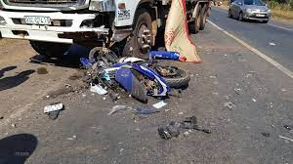

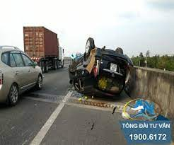
GV: Chốt lại và đặt vấn đề vào bài: Từ những hiểu biết đã có của HS, GV dẫn dắt vào nội dung bài mới.
HS: Chuẩn bị sách vở học bài.
B. Hình thành kiến thức mới
Hoạt động 2. Tìm hiểu quy định tốc độ giới hạn đối với các phương tiện giao thông.
a) Mục tiêu: HS thấy được ý nghĩa của tốc độ trong an toàn giao thông. Để đảm bảo an toàn thì người tham gia giao thông vừa phải có ý thức tôn trọng các quy định về an toàn giao thông vừa phải có hiểu biết về ảnh hưởng của tốc độ trong an toàn giao thông.
b) Nội dung: GV sử dụng kĩ thuật mảnh ghép qua việc chia nhóm cho HS thảo luận.
c) Sản phẩm: Trả lời được các câu hỏi của giáo viên.
d) Tổ chức thực hiện:
Hoạt động của giáo viên và học sinh | Nội dung
- GV chuyển giao nhiệm vụ học tập:  GV : (video tai nạn giao thông trên VTV do vi phạm tốc độ giới hạn, vi phạm về khoảng cách an toàn tối thiểu, ..)  GV: kiểm tra phần sưu tầm tư liệu, hình ảnh về an toàn giao thông giáo viên đã nhắc học sinh chuẩn bị trong tiết học trước  GV: (chiếu một số slize) các em tìm hiểu về quy định về giới hạn tốc độ tối đa và tối thiểu khi tham gia giao thông trên cung đường.  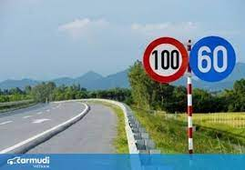  HS: Khi tham gia giao thông trên cung đường này tốc độ tối đa 100km/h và tốc độ tối thiểu là 60km/h.  + GV cho quan sát hình 11.1 và cho biết tốc độ tối đa cho phép xe cơ giới tham gia giao thông trên đường bộ không có giải phân cách cứng ngoài khu vực đông dân cư .  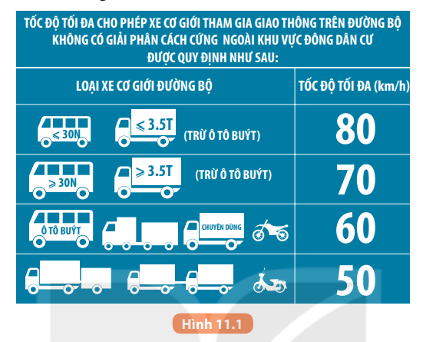  + Những loại xe nào được đi với tốc độ tối đa bao nhiêu? Vì sao?  HS: trả lời.  HS: khác nhận xét.  GV: nhận xét.  - Đối với với xe ô tô con, xe ô tô chở người đến 30 chỗ ngồi, trừ xe buýt, xe ô tô tải có trọng tải nhỏ hơn hoặc bằng 3,5 T sẽ có tốc độ tối đa 80 km/h.  - Đối với với xe ô tô chở người trên 30 chỗ ngồi, trừ xe buýt, xe ô tô tải có trọng tải lớn hơn 3,5 T sẽ có tốc độ tối đa 70 km/h.  - Đối với với ô tô buýt , ô tô đầu kéo, kéo sơ mi rơ moóc, xe mô tô, hoặc ô tô chuyên dùng sẽ có tốc độ tối đa 60 km/h.  - Đối với với ô tô kéo rơ moóc, ô tô kéo xe khác, xe gắn máy sẽ có tốc độ tối đa 50 km/h.  - Có sự khác nhau giữa các tốc độ để đảm bảo an toàn cho người điều khiển phương tiện giao thông cũng như người tham gia giao thông.  Gv: yêu cầu học sinh thảo luận và trả lời câu hỏi 1,2.  Học sinh nhận nhiệm vụ: thảo luận câu hỏi 1,2.  Câu hỏi 1. Tại sao phải quy định tốc độ giới hạn đối với các phương tiện giao thông khác nhau, trên những cung đường khác nhau?  Câu hỏi 2. Giải thích sự khác biệt vé tốc độ tối đa khi trời mưa và khi trời không mưa của biển báo tốc độ trên dường cao tốc ở Hình 112.  - HS: Nhận nhiệm vụ. | I.Yêu cầu  II. Nguồn tư liệu  1. Sưu tầm tư liệu  - Quy định về tốc độ giới hạn.  - Quy định về khoảng cách an toàn tối thiểu giữa các phương tiện tối thiểu.  - Tình hình vi phạm về tốc độ gây ra tai nạn giao thông.  2. Một số ví dụ về tư liệu sưu tầm
- Thực hiện nhiệm vụ học tập
+ HS trong nhóm 4-6 em thảo luận nhóm và thống nhất câu trả lời đại diện 1 bạn ghi đáp án lại vào phiếu học tập.
- HS: Báo cáo kết quả hoạt động và thảo luận:  + Sau khi HS có sản phẩm, GV có thể gọi HS trình bày sản phẩm của mình.  - HS: Trình bày sản phẩm.  GV: gọi học sinh nhóm khác nhận xét, bổ sung, đánh giá. | Câu 1: Cần phải quy định tốc độ giới hạn đối với các phương tiện giao thông khác nhau, trên những cung đường khác nhau. Vì với mỗi loại phương tiện khác nhau sẽ có mức quán tính khác nhau, trên những cung đường khác nhau sẽ có độ ma sát khác nhau, hay còn tùy thuộc vào thời tiết, mật độ giao thông, địa hình, … nên khi gặp tình huống bất ngờ các phương tiện cần có thời gian, khoảng cách an toàn để xử lí sự cố giúp giảm thiểu tối đa nguy cơ gây tai nạn giao thông.  Câu 2:  - Tốc độ tối đa khi không có mưa là 120 km/h.  - Tốc độ tối đa khi có mưa là 100 km/h.  - Có sự khác biệt tốc độ này là do khi trời mưa tầm nhìn của người lái xe sẽ hạn chế hơn so với khi trời không mưa. Hơn nữa, khi trời mưa, đường trơn trượt, nếu gặp tình huống bất ngờ người lái xe rất khó để giảm tốc độ ⇒ dễ xảy ra tai nạn.
- Đánh giá kết quả thực hiện nhiệm vụ:
+ GV : nhận xét câu trả lời các nhóm, giáo viên chốt lại câu trả lời đúng.
HS: Lắng nghe, rút kinh nghiệm
Hướng dẫn về nhà  GV yêu cầu HS:  - Ôn tập lại các kiến thức cơ bản đã học.  - Từ những nguyên nhân gây tai nạn giao thông mà em đã học, em hãy nêu cách phòng tránh tai nạn giao thông dựa trên những nguyên nhân đó?  HS nhận nhiệm vụ về nhà | Hướng dẫn về nhà
Hoạt động 3: Luyện tập
a) Mục tiêu: Củng cố cho HS kiến thức về tốc độ tối đa cho phép xe cơ giới tham gia giao thông trên đương bộ không có giải phân cách cứng ngoài khu vực đông dân cư.
b) Nội dung: Câu hỏi, bài tập GV giao cho học sinh thực hiện:
c) Sản phẩm: Hoàn thành câu hỏi .
d) Tổ chức thực hiện:
Hoạt động của giáo viên và học sinh | Nội dung
- GV chuyển giao nhiệm vụ học tập:
Gv lần lượt đưa ra một số bài tập, yêu cầu hs đọc câu hỏi 1,2 và 3 thực hiện nhiệm vụ học tập.( chiếu slide)
Câu 1. Xe buýt chạy trên đường không có giải phân cách cứng với tốc độ v nào sau đây là tuân thủ quy định về tốc độ tối đa của Hình 11.1?
- 50 km/h < v < 80 km/h.
- 70 km/h < v < 80 km/h.
C. 60 km/h < v < 70 km/h.
D. 50 km/h < v < 60 km/h.
Câu 2. Xe ô tô con, xe ô tô chở người đến 30 chỗ (trừ xe buýt); ô tô tải có trọng tải nhỏ hơn hoặc bằng 3,5 tấn tham gia giao thông trên đường không có giải phân cách cứng ngoài khu vực đông dân cư được đi với tốc độ tối đa là bao nhiêu km/h?
- 60 km/h.
- 70 km/h.
- 80 km/h.
- 90 km/h.
Câu 3. Ô tô chạy trên đường cao tốc có biển báo tốc độ như trong Hình 11.2 với tốc độ v nào sau đây là an toàn?
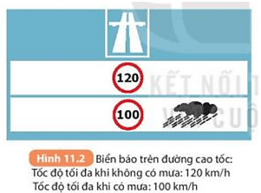
- Khi trời nắng: 100 km/ h < v < 120 km/h.
- Khi trời mưa: 100 km/h < v < 120 km/h.
- Khi trời mưa: 100 km/h < v < 110 km/h.
- Khi trời nắng: v > 120 km/h
HS: Thực hiện nhiệm vụ học tập
GV: yêu câu học sinh lần lượt đọc câu hỏi 1,2 và 3
Và đưa ra đáp án mình lựa chọn.
HS: lần lượt đọc các câu hỏi
HS: đọc câu hỏi 1 và lựa chọn câu trả lời
HS: đọc câu hỏi 2 và lựa chọn câu trả lời
HS: đọc câu hỏi 3 và lựa chọn câu trả lời
- GV: gọi học sinh trả lời câu hỏi:  - HS: Báo cáo kết quả:  GV: gọi học sinh khác nhận xét.  GV: chiếu đáp án và phân tích cho học sinh hiểu rõ. | Đáp án: 1-C  Đáp án: 2 -C  Đáp án: 3-A
- Đánh giá kết quả thực hiện nhiệm vụ:  + GV gọi học sinh khác nhận xét.  + GV đánh giá nhận xét câu trả lời của học sinh và chốt đáp án.  HS: Lắng nghe, rút kinh nghiệm.  Tiếp theo chiếu câu hỏi 2, giáo viên gọi học sinh trả lời.  Học sinh thực hiện nhiệm vụ.  Gv: chiếu đáp án và phân tích lựa chọn đáp án đúng.…… | Đáp án: 1-C  Đáp án: 2 -C  Đáp án: 3-A
Hoạt động 4: Vận dụng
a) Mục tiêu: Vận dụng kiến thức mới mà HS đã được lĩnh hội để giải quyết những vấn đề mới trong học tập.
b) Nội dung: GV tổ chức cho HS thảo luận nhóm ở lớp và hoàn thành bài tập ở nhà.
c) Sản phẩm: Bài tập nhóm.
d) Tổ chức thực hiện:
Hoạt động của giáo viên và học sinh | Nội dung
- GV chuyển giao nhiệm vụ học tập:
Gv chiếu Bài 11.4 sbt. Camera của thiết bị bắn tốc độ đặt trên đường bộ không có giải phân cách cứng ghi được thời gian của một ô tô tải chở 4 tấn hàng chạy từ vạch mốc 1
sang vạch mốc 2 cách nhau 10 m là 0,50 s. Hỏi xe có vi phạm quy định về tổc
độ tối đa trong Hình 11.1 không?
Gv yêu cầu học sinh trả lời.
HS: nhận nhiệm vụ học tập
HS: đọc và suy nghĩ trả lời
Gv: gọi học sinh lên bảng trình bày.
- HS: Báo cáo kết quả học tập:  HS: lên bảng trả lời  Tốc độ của xe là: 10:0,5 = 20m/s = 72 km/h.  Đối chiếu với bảng 11.1 sgk thì ô tô tải đang vi phạm tốc độ.  Gv: gọi học sinh khác nhận xét | Bài 11.4 sbt:  Tốc độ của xe là:  10:0,5 = 20m/s = 72 km/h.  Đối chiếu với bảng 11.1 sgk thì ô tô tải đang vi phạm tốc độ.
- Đánh giá kết quả thực hiện nhiệm vụ:
+ GV gọi học sinh khác nhận xét.
+ GV đánh giá nhận xét câu trả lời của học sinh. Và chốt lại đáp án.
HS: Lắng nghe, rút kinh nghiệm
Hoạt động 5: Tìm hiểu khoảng cách an toàn giữa 2 xe khi tham giao thông.
a) Mục tiêu: GV hướng dẫn HS tìm hiểu khoảng cách an toàn giữa 2 xe khi tham giao thông.
b) Nội dung: GV chuẩn bị sẵn các biển kí hiệu cảnh báo như trong SGK cho HS quan sát, hướng dẫn HS tìm hiểu .
c) Sản phẩm: Trả lời được các câu hỏi của giáo viên.
d) Tổ chức thực hiện:
Hoạt động của giáo viên và học sinh | Nội dung
- GV chuyển giao nhiệm vụ học tập
+ GV tổ chức cho HS thảo luận theo nhóm hướng dẫn HS quan sát bảng 11.1 sgk và gợi ý HS thảo luận câu hỏi 3:Tại sao người ta phải quy định khoảng cách an toàn ứng với các tốc độ khác nhau giữa các phương tiện giao thông đường bộ . Tìm cách chứng tỏ người điều khiển phương tiện giao thông có tốc độ càng lớn thì càng không có đủ thời gian cũng như khoảng cách để tránh va chạm gây tai nạn.
- HS nhận nhiệm vụ
- Thực hiện nhiệm vụ học tập
- GV hướng dẫn HS dựa vào mối liên hệ giữa tốc độ và thời gian xe dừng lại khi tham gia giao thông.
- GV có thể yêu cầu HS lấy ví dụ cụ thể hoặc giả định trường hợp xe có tốc độ lớn khi tham gia giao thông gặp xe đằng trước chuyển hướng hoặc phanh gấp.
- HS thực hiện nhiệm vụ giáo viên giao.
- Báo cáo kết quả hoạt động  + Sau khi nhóm HS có sản phẩm, GV có thể gọi đại diện HS trình bày sản phẩm của mình.  - HS: Nhóm được chọn trình bày kết quả.  - HS khác bổ sung, nhận xét, đánh giá. | Trả lời câu hỏi 3: Người ta phải quy định khoảng cách an toàn ứng với các tốc độ khác nhau giữa các phương tiện giao thông đường bộ là bởi vì:  + Khi xe chạy với tốc độ càng cao thì càng cần nhiều thời gian hơn để dừng xe lại. Nói cách khác, quãng đường từ lúc phanh đến lúc xe dừng lại càng dài, tức là khoảng cách an toàn càng lớn. Ngược lại, khi xe chạy với tốc độ càng nhỏ thì càng cần ít thời gian để xe dừng lại tức là khoảng cách an toàn càng nhỏ.  + Giả sử một xe ô tô chạy với tốc độ 100 km/h ⇒ Khoảng cách an toàn tối thiểu là 70 m. Tuy nhiên, trên thực tế khi chạy với tốc độ cao trên đường với mật độ giao thông lớn rất khó để ước lượng cũng như giữ đúng khoảng cách an toàn. Vì vậy khi xe đằng trước chuyển hướng hoặc phanh gấp, xe ô tô sẽ không có đủ thời gian cũng như khoảng cách để tránh va chạm gây tai nạn.
- Đánh giá kết quả thực hiện nhiệm vụ
GV đánh giá tinh thần thái độ học tập của HS, đánh giá kết quả hoạt động của HS và chốt lại nội dung nếu thấy cần thiết
HS: Lắng nghe và rút kinh nghiệm.
Hoạt động 6: Luyện tập
a) Mục tiêu: Nhằm củng cố, hệ thống hóa, hoàn thiện kiến thức mới mà HS đã được lĩnh hội .
b) Nội dung: GV giao nhiệm vụ cho HS làm việc cá nhân để hoàn thành bài tập.
c) Sản phẩm: Hoàn thành bài tập.
d) Tổ chức thực hiện:
Hoạt động của giáo viên và học sinh | Nội dung
GV giao nhiệm vụ :
GV chiếu bài tập, yêu cầu hs thực hiện.
Bài tập 1: Khi khoảng cách giữa 2 xe là 100m thì xe phía sau theo em được phép chạy với tốc độ bao nhiêu?
HS: nhận nhiệm vụ và thực hiện nhiệm vụ
HS: trả lời: Dưới 120km/h
- Báo cáo kết quả hoạt động  GV: gọi học sinh trả lời câu hỏi.  HS: trả lời  HS: khác nhận xét | Bài tập 1: Khi khoảng cách giữa 2 xe là 100m thì xe phía sau được phép chạy với tốc độ dưới 120km/h.
- Đánh giá kết quả thực hiện nhiệm vụ
GV chốt lại nội câu trả lời.
HS: Lắng nghe và rút kinh nghiệm.
Hướng dẫn về nhà  GV yêu cầu HS:  - HS Ôn tập lại các kiến thức cơ bản đã học.  - Em hãy trả lời câu hỏi sau: Khi xe chạy trên đường với tốc độ dưới 60km/h hoặc trường hợp khi trời mưa, có sương mù, mặt đường trơn trượt, đường có địa hình quanh co, đèo dốc, tầm nhìn hạn chế thì quy định trên nếu được áp dụng thì còn đúng không?  Học sinh nhận nhiệm vụ | Hướng dẫn về nhà
Hoạt động 7: Tìm hiểu ý nghĩa các biển báo khoảng cách trên đường cao tốc.
a) Mục tiêu: GV hướng dẫn HS tìm hiểu biển báo khoảng cách trên đường cao tốc.
b) Nội dung: GV cho HS quan sát một số biển báo sau đó gợi ý cho HS thảo luận.
c) Sản phẩm: Trả lời được các câu hỏi của giáo viên.
d) Tổ chức thực hiện:
Hoạt động của giáo viên và học sinh | Nội dung
- GV chuyển giao nhiệm vụ học tập  + GV sử dụng phương pháp quan sát yêu cầu hs quan sát các biển báo trên đường cao tốc thảo luận trả lời câu hỏi 4: Các biển báo khoảng cách trên đường cao tốc dùng để làm gì? Dùng quy tắc “3 giây” để ước tính khoảng cách an toàn khi xe chạy với tốc độ 68 km/h.  - HS nhận nhiệm vụ | Câu hỏi số 4  Trên đường cao tốc thường có các biển báo khoảng cách giúp lái xe có thể ước lượng khoảng cách giữa các xe để giữ khoảng cách an toàn khi tham gia giao thông.  Đổi:  68km / h = 170/9 (m / s)  Áp dụng quy tắc 3 giây ta có thể ước tính khoảng cách an toàn khi xe chạy với tốc độ 68km/h là:  s = v.t = (170.3)/9 = 56,67 (m)  Vậy khoảng cách an toàn khi xe chạy với tốc độ 68km/h là 56,67m.
- Thực hiện nhiệm vụ
+ GV quan sát, trợ giúp HS khi có yêu cầu. Đánh giá thái độ và khả năng thực hiện nhiệm vụ học tập của HS.
+ Gợi ý hs tại sao người ta phải sử dụng quy tắc “3 giây” để ước tính khoảng cách an toàn?
+ Để xác định khoảng cách an toàn đối với xe đi với tốc độ 68 km/h thì cần đổi ra đơn vị m/s sau đó mới áp dụng quy tắc.
- HS Báo cáo kết quả hoạt động và thảo luận
- Nhóm được chọn trình bày kết quả.
- HS khác lắng nghe, thảo luận thêm, bổ sung, chỉnh sửa sản phẩm giúp bạn và sản phẩm của cá nhân.
- Đánh giá kết quả thực hiện nhiệm vụ
+ GV đánh giá tinh thần thái độ học tập của HS, đánh giá kết quả hoạt động của HS và chốt lại nội dung .
Hoạt động 9: Luyện tập
a) Mục tiêu: Vận dụng cho HS kiến thức về sử dụng quy tắc “3 giây”.
b) Nội dung: GV yêu cầu học sinh sử dụng quy tắc “3 giây” đê xác định khoảng cách an toàn của các phương tiện giao thông trên đường.
c) Sản phẩm: Hoàn thành phiếu học tập thể hiện đầy đủ nội dung bài học.
d) Tổ chức thực hiện: -Gv yêu cầu hs thực hiện một vài bài tập.
Hoạt động của giáo viên và học sinh | Nội dung
GV giao nhiệm vụ :  Gv chiếu bài tập, yêu cầu hs thực hiện.  Câu 1: Một xe ô tô đang lưu thông trên đường với tốc độ 80 km/h. Dùng quy tắc 3 s tính khoảng cách an toàn với xe đang đi phía trước? | Câu 1:  Khoảng cách an toàn với xe đang đi phía trước là  s = 80 x 3 : 3,6 = 66,67 (m)
HS: nhận nhiệm vụ và thực hiện nhiệm vụ
HS: trả lời:
- Báo cáo kết quả hoạt động
GV: gọi học sinh trả lời câu hỏi.
HS: trả lời
HS: khác nhận xét
- Đánh giá kết quả thực hiện nhiệm vụ
GV chốt lại nội câu trả lời.
HS: Lắng nghe và rút kinh nghiệm.
GV giao nhiệm vụ :  Gv chiếu bài tập, yêu cầu hs thực hiện.  Câu 2: Trên hành lang có cắm biển báo 50m, em hãy xác định gần đúng tốc độ xe được phép lưu thông trên đường? | Câu 2:  Tốc độ xe được phép lưu thông trên đường là: v = 50 : 3 = 16,67(m/s)  = 60 (km/h )
HS: nhận nhiệm vụ và thực hiện nhiệm vụ
HS: trả lời:
- Báo cáo kết quả hoạt động
GV: gọi học sinh trả lời câu hỏi.
HS: trả lời
HS: khác nhận xét
- Đánh giá kết quả thực hiện nhiệm vụ
GV chốt lại nội câu trả lời.
HS: Lắng nghe và rút kinh nghiệm.
GV giao nhiệm vụ :  Gv chiếu bài tập, yêu cầu hs thực hiện.  Câu 3: (Bài 11.5 sbt): Hãy dùng quy tắc"3 giây" để xác định khoảng cách an toàn của xe ò tô chạy với tốc độ 70km/h.  Khoảng cách tính được này có phù hợp với quy định về tốc độ tối đa trong Bảng 11.1 không? Tại sao? | Câu 3: Đổi v = 70km/h=19,44m/s  Khoảng cách là: S=19,44x3=58,33m  Đối chiếu bảng 11.1 thì xe đã vi phạm khoảng cách an toàn.  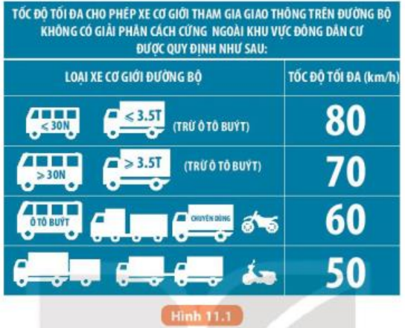
HS: nhận nhiệm vụ và thực hiện nhiệm vụ
HS: trả lời:
- Báo cáo kết quả hoạt động
GV: gọi học sinh trả lời câu hỏi.
HS: trả lời
HS: khác nhận xét

- Đánh giá kết quả thực hiện nhiệm vụ
GV chốt lại nội câu trả lời.
HS: Lắng nghe và rút kinh nghiệm.
Hoạt động 9: Vận dụng
a) Mục tiêu: Vận dụng, củng cố quy tắc 3 giây để ứng dụng vào thực tiễn.
b) Nội dung: GV yêu cầu học sinh sử dụng công thức 3 giây vào các trường hợp thực tiễn khi tham gia giao thông trên đường hoặc qua ti vi , sách báo…
c) Sản phẩm: Tính được khoảng cách khi tham gia giao thông của chính mình…
d) Tổ chức thực hiện:
- GV yêu cầu HS quan sát thực tế tốc độ mình khi tham gia giao thông trên đường hoặc qua truyền thông và tính khoảng cách an toàn với xe đi trước trong trường hợp đó.
- Hs hoàn thiện tại lớp hoặc ở nhà.
Hoạt động 10: Tìm hiểu nguyên nhân gây ra các vụ tai nạn giao thông.
a) Mục tiêu: GV hướng dẫn HS tìm nguyên nhân gây ra các vụ tai nạn giao thông.
b) Nội dung: GV cho HS phân tích các trường hợp tai nạn giao thông sau đó gợi ý cho HS thảo luận về nguyên nhân chủ yếu gây tai nạn giao thông từ đó trả lời câu hỏi 5.
Câu hỏi 5: Để đảm bảo an toàn giao thông thì người tham gia giao thông phải:
- Có ý thức tôn trọng các quy định về an toàn giao thông.
- Có hiểu biết về ảnh hưởng của tổc độ trong an toàn giao thông.
c) Sản phẩm: Trả lời được các câu hỏi của giáo viên
d) Tổ chức thực hiện:
Hoạt động của giáo viên và học sinh | Nội dung
- GV chuyển giao nhiệm vụ học tập  +Gv hướng dẫn hs xâu chuỗi tìm nguyên nhân gây tai nạn giao thông.  - HS nhận nhiệm vụ.  - Thực hiện nhiệm vụ  + GV quan sát, trợ giúp HS khi có yêu cầu.  -Hs thực hiện hiệm vụ.  - Báo cáo kết quả hoạt động và thảo luận  + Sau khi cá nhân HS có sản phẩm, GV có thể gọi HS trình bày sản phẩm của mình.  - HS khác lắng nghe, thảo luận thêm, bổ sung, chỉnh sửa sản phẩm giúp bạn và sản phẩm của cá nhân.  (GV có thể chuẩn bị bảng phụ trước hoặc chiếu trên máy chiếu) | Các nguyên nhân gây tai nạn giao thông:  + Hệ thống đường bộ chưa đáp ứng được yêu cầu đi lại của nhân dân.  + Phương tiện cơ giới và thô sơ trong mấy năm gần đây tăng nhanh và tập trung ở các thành phố lớn.  + Thiết bị cầu đường xuống cấp, giao cắt mặt bằng với nhiều đường bộ, đường đô thị, dễ gây tai nạn.  + Quản lý của Nhà nước về giao thông còn nhiều hạn chế  + Nguyên nhân phổ biến nhất là do ý thức của con người: coi thường pháp luật hoặc không hiểu biết về trật tự an toàn giao thông (đua xe trái phép, phóng nhanh, vượt ẩu, đi hàng ba, hàng tư, đi không đúng làn đường và chiều đường quy định, bám nhảy tàu xe…)
- GV chuyển giao nhiệm vụ học tập  +Yêu cầu hs thảo lận trả lời câu hỏi 5.  Câu hỏi 5 trang 59 SGK Khoa học tự nhiên 7: Để đảm bảo an toàn giao thông thì người tham gia giao thông phải:  - Có ý thức tôn trọng các quy định về an toàn giao thông.  - Có hiểu biết về ảnh hưởng của tốc độ trong an toàn giao thông.  Hãy thảo luận về tầm quan trọng của hai yếu tố trên?  - HS nhận nhiệm vụ. | Câu hỏi số 5 trang 59 SGK Khoa học tự nhiên 7  Trả lời: Để đảm bảo an toàn giao thông thì người tham gia giao thông, người dân phải hiểu biết về luật giao thông như: làn đường, tốc độ chạy ở khu dân cư, tốc độ trên đường cao tốc…. Có một số người dân có hiểu biết về luật giao thông nhưng chưa có ý thức tôn trọng về quy định an toàn giao thông dẫn đến nhiều vụ tai nạn đáng tiếc xảy ra gây ra nhiều thiệt hại về người và của. Vậy hai yếu tố trên có tầm quan trọng rất lớn đối với đảm bảo an toàn giao thông.
- Thực hiện nhiệm vụ
+ GV quan sát, trợ giúp HS khi có yêu cầu.
- Hs thực hiện hiệm vụ.
- Báo cáo kết quả hoạt động và thảo luận
+ Sau khi cá nhân HS có sản phẩm, GV có thể gọi HS trình bày sản phẩm của mình.
- HS khác lắng nghe, thảo luận thêm, bổ sung, chỉnh sửa sản phẩm giúp bạn và sản phẩm của cá nhân.
- Đánh giá kết quả thực hiện nhiệm vụ
+ GV đánh giá tinh thần thái độ học tập của HS, đánh giá kết quả hoạt động của HS và chốt lại nội dung nếu thấy cần thiết.
+GV hướng dẫn HS rút ra kết luận về ảnh hưởng của tốc độ trong an toàn giao thông, cách để đảm bảo an toàn giao thông trong đời sống hàng ngày.
Hoạt động 11: Luyện tập
a) Mục tiêu: Giúp hs khắc sâu kiến thức về các pp bảo đảm an toàn giao thông
b) Nội dung: GV giao nhiệm vụ cho HS để hoàn thành bài tập.
Để đảm bào an toàn giao thông thì người tham gia giao thòng phải làm gì?
c) Sản phẩm: Hoàn thành câu hỏi gv đưa ra.
d) Tổ chức thực hiện:
Hoạt động của giáo viên và học sinh | Nội dung
- GV chuyển giao nhiệm vụ học tập
GV chiếu clip Hướng dẫn an toàn giao thông cho trẻ em
(https://www.youtube.com/watch?v=EazUZzNl0JI&t=25s)

+ Gv yêu cầu hs hoạt động cá nhân để rút ra pp đảm bảo an toàn khi tham gia giao thông
- HS nhận nhiệm vụ.
- Thực hiện nhiệm vụ
+ GV quan sát, trợ giúp HS khi có yêu cầu.
-Hs thực hiện hiệm vụ.
- Báo cáo kết quả hoạt động và thảo luận
+ Sau khi cá nhân HS có sản phẩm, GV gọi HS trình bày sản phẩm của mình.
- HS khác lắng nghe, bổ sung, chỉnh sửa sản phẩm giúp bạn và sản phẩm của cá nhân.
- Đánh giá kết quả thực hiện nhiệm vụ
+ GV đánh giá khả năng lĩnh hội kiến thức của hs
-Hs xâu chuỗi kiến thức toàn bài.

Gv có thể yêu cầu HS về nhà tham khảo clip “An toàn giao thông cho Học sinh năm học 2021-2023”
https://www.youtube.com/watch?v=j9TG0Tu88tk
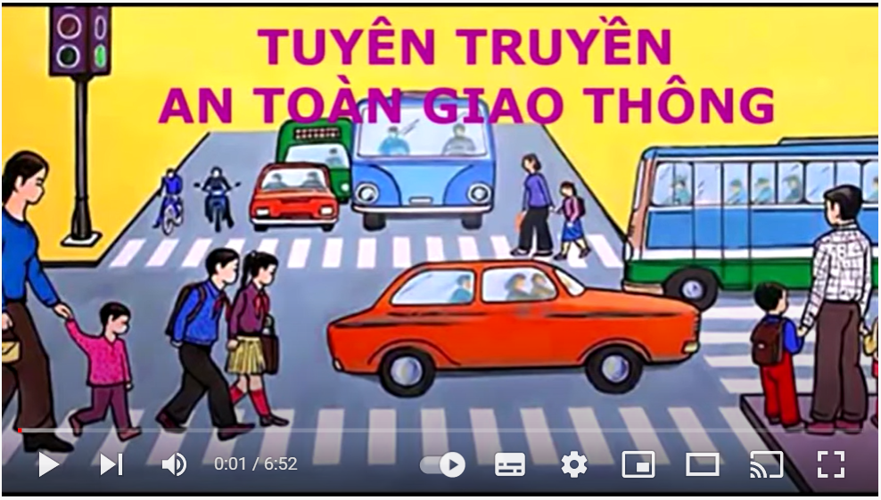
GV giao nhiệm vụ :  Gv chiếu bài tập, yêu cầu hs thực hiện.  GV yêu cầu HS đọc Em có thể trang 59 SGK Khoa học tự nhiên 7:  HS: nhận nhiệm vụ và thực hiện nhiệm vụ  HS: trả lời:  - Báo cáo kết quả hoạt động  GV: gọi học sinh trả lời câu hỏi.  HS: trả lời  HS: khác nhận xét  - Đánh giá kết quả thực hiện nhiệm vụ  GV chốt lại nội câu trả lời.  HS: Lắng nghe và rút kinh nghiệm. | Trả lời : Em có thể trang 59 SGK Khoa học tự nhiên 7: Tham gia thảo luận được về ảnh hưởng của tốc độ trong an toàn giao thông.
Hoạt động 12: Vận dụng
a) Mục tiêu: Vận dụng, củng cố các biện pháp an toàn giao thông vào thực tiễn.
b) Nội dung: GV yêu cầu học sinh nêu tác dụng của Camera giám sát hoạt động của các phương tiện xe, Theo em điều này có tác dụng gì
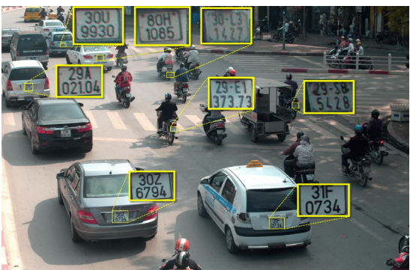
c) Sản phẩm: Video, báo tường về các biện pháp an toàn giao thông
d) Tổ chức thực hiện:
- GV yêu cầu HS quan sát thực tế tốc độ mình khi tham gia giao thông trên đường hoặc qua truyền thông và nêu các biện pháp áp dụng vào thực tiễn.
- Hs hoàn thiện tại lớp hoặc ở nhà.
Hoạt động 13: Hướng dẫn về nhà
Gv yêu cầu HS
- Ôn tập lại các kiến thức cơ bản đã học.
- Em hãy vận dụng quy tắc 3 giây để tính tốc độ của mình khi lưu thông trên đường giao thông ?
- Xem trước bài 12: Sóng âm.

Giáo viên | Tổ CM duyệt  Tổ phó | BGH duyệt  P.Hiệu trưởng
Hà Thị Huynh | Hà Thị Huynh | Nguyễn Đình Thống

